День биологии в школе.
Учитель биологии высшей категории: Ожигина О. В.
Все мы знакомы с ситуацией, сложившейся в образовательном пространстве нашей страны: количество часов, отводимых на уроки биологии, резко сократилось, а поддерживать интерес и любовь к предмету нужно постоянно. Методов и способов поддержания интереса к предмету много: это и традиционные, применяемые на уроках диктанты, занимательные вопросы и задачки, тестирования, и нетрадиционные, применяемые как на уроках, так и во внеурочное время конкурсы, викторины, инсценировки, игры.
Игра – это средство воспитания и обучения детей, она заставляет активнее мыслить, расширяет кругозор, воспитывает такие качества, как смекалка, выдержка, находчивость, воля к победе. Игра повышает эффективность преподавания любого предмета, делает процесс обучения более интересным и увлекательным, способствует лучшему усвоению материала, формирует навыки коллективной работы.
Как из множества существующих методов и приемов выбрать те, которые будут поддерживать интерес к предмету постоянно, а не кратковременно?
Устойчивый интерес формируется разными методами и средствами.
В словаре Ожегова «занимательность» трактуется как способность занять внимание, воображение.
Необычное и неожиданное всегда вызывает у ребят интерес, повышает внимание и включают воображение. С целью повышения интереса к предмету и усиления мотивации учеников во время «Дня биологии в школе» мною проводится такое занимательное мероприятие, как «Занимательные перемены». Это игра – соревнование, которая начинается перед первым уроком и длится все перемены, что позволяет закрепить и углубить знания, а также снизить риск возникновения травм (на переменах дети заняты увлекательным делом).

Для 6^{х} классов

По итогам переменного марафона
между классами

команда __класса команда ___ класса
название _______________ название________________
девиз__________________ девиз___________________
________________________ ________________________
________________________ ________________________
________________________ ________________________

Количество баллов: количество баллов:
За скорость: за скорость:

Разминка до уроков
- Выберите связного группы – он будет относить ваши ответы и выполненные задания в оргкомитет.
- Выберите старшего каждой команды –он будет организовывать работу вашей группы, следить за порядком, отвечать за правильность и аккуратность выполнения заданий, сдавать задания связному класса.
- Придумайте названия и девиз, связанные с предметом биология. Запишите их и сдайте до начала первого урока или после первого урока в оргкомитет.
- Это разминка. На первой перемене связной должен прийти в оргкомитет за заданием.
I перемена
- Сколько живут культурные сорта яблони и груши?( до 100 лет)
- Как древние греки называли богиню цветов и растительности?
- Какое растение, попадая в сено, делает его отравленным для коров и лошадей? (хвощ полевой)
- Весенний кустарник с пахучими и яркими соцветиями? (сирень)
- Какому растению приписывают волшебную силу, защищенную от «злых духов» и мифических существ – вампиров? (чеснок)
- Из какого растения изготавливают Геркулесовую кашу? (из овса)

II перемена
«Самые, самые…»
- Какое растение имеет самые мелкие плоды? (орхидея)
- Самый большой цветок на Земле ( диаметр 1 метр, масса 5кг )? (раффлезия)
- Растение - рекордсмен по быстроте роста ( 40 – 50 см в день)?
(древесный бамбук)
- Самая большая растительная почка? (капуста)
- Самые большие в диаметре деревья, растущие в средней полосе России и живущие до 200 лет и более? (дубы)
- Какое растение называют травой от « 99 болезней»? (зверобой)

III перемена
« Растения – символы»
« Цветы - символы»
- Национальная эмблема Канады? (клен)
- Цветок русалок, царица воды? (лилия)
- Цветок носящий имя самовлюбленного юноши? (нарцисс)
- Дерево, которое по древним легендам было любимым? (береза)
- Высокогорный цветок, символ верной любви? (эдельвейс)
- Символ Египта, водяное растение? (лотос)

IV перемена
Закончить предложения.
- Усики гороха – видоизмененные … (листья)
- Стебель дерева состоит из коры, древесины и …(сердцевина)
- Дыхание стебля с развитым пробковым слоем происходит при помощи … (чечевичек)
- Между корой и древесиной … (камбий)
- Растворы органических веществ передвигаются из листьев по … трубкам. (ситовидным)
- Луковица – видоизмененный … (побег)

V перемена
«Шарады»

Если мне на место «А»
Мягкий знак дадите,
Сразу сорную траву
В птицу превратите. (лебеда – лебедь)
Я пышно красуюсь на клумбе в саду,
Захочешь, поставь меня в вазу…
Но с буквою «к» в огород я пойду,
И если капусту на грядке найду,
Капусте достанется сразу. (роза – коза)
Охотно ты по мне пройдешь
И свежим воздухом подышишь.
Когда с конца мне прочтешь,
То что-то шумное услышишь. ( луг – гул)
Шараду запишите так:
Две ноты, буква, мягкий знак,
Все – куст, его вы без труда
Найдете в парках и садах. (си – ре – нь )
Под моей листвою пышной
Можно скрыться в летний зной...
Если «к» сочтете лишним,
Смысл получите иной.
Стану белым и пушистым,
Волокнистым, шелковистым,
Полотенце, простыня,
Могут выйти из меня. (клен – лен)
Чтоб отгадать – имей терпенье,
С «л» - часть лица,
А с «б» - растение. (лоб - боб )

Но самым моим любимым мероприятием, производимым в этот день, являются уроки, которые проводят ученики старшей школы для учеников начальной школы. Безусловно, времени на их подготовку уходит много, но результатом является не только углубление знаний самих старшеклассников, но и осуществляется преемственность между начальной и средней школы.
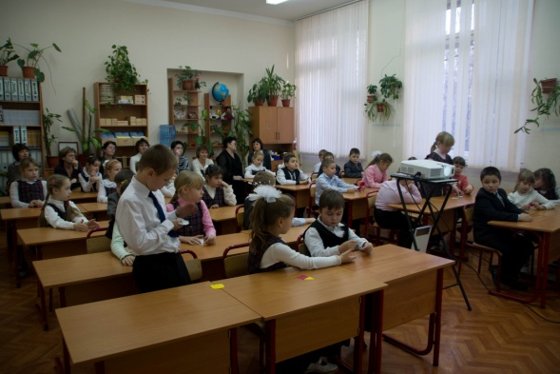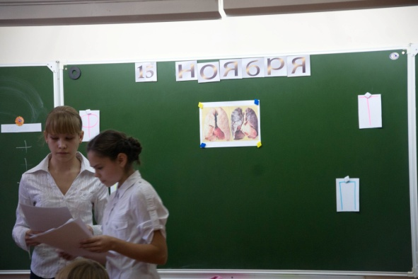
Все выше перечисленные методы способствуют формированию у учащихся таких качеств как, умение помочь другому, считаться с интересами другого человека. У ребят развивается чувство ответственности, повышается дисциплина и успеваемость и многие желают принять участие в олимпиадах окружного и городского уровней.

